**Министерство образования и науки Российской Федерации**

Федеральное государственное автономное образовательное учреждение

высшего образования

**«НАЦИОНАЛЬНЫЙ ИССЛЕДОВАТЕЛЬСКИЙ**

**ТОМСКИЙ ПОЛИТЕХНИЧЕСКИЙ УНИВЕРСИТЕТ»**

Инженерная школа информационных технологий и робототехники

Направление Информационные системы и технологии

Отделение Информационных технологий

**Отчет**

**по лабораторной работе №3**

Вариант 3

по дисциплине Программирование мобильных устройств и встраиваемых систем

Выполнил студент гр. 8И6А ____________ Голушков А.Н.

_______.2020г.

Отчет принят:

Ассистент ОИТ ____________ Погребной А.В.

Томск 2020 г.

Задание

Добавить студенту 2 свойства – группу и пол. Убрать из списка номер студента. Добавить в ActionBar кнопку, при нажатии на которую открывается диалог (AlertDialog), в котором можно выбрать, по какому параметру группировать студентов, по группе или по полу. Группировка по группе подразумевает вывод сначала названия группы, потом список студентов в этой группе, далее выводится следующая группа с её студентами и т.д. При нажатии на группу, список студентов в группе должен сворачиваться и разворачиваться. Группировка по полу работает по такому же принципу.

Ход работы

Был переопределен ExpandableView для выполнения данной лабораторной работы.

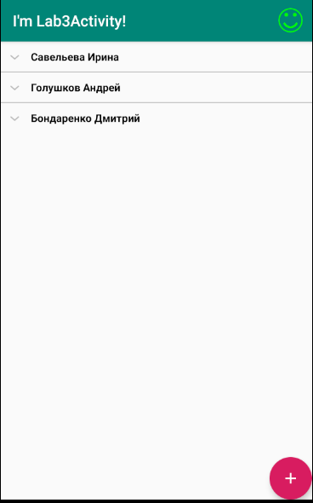

Рисунок 1 – Стартовое состояние

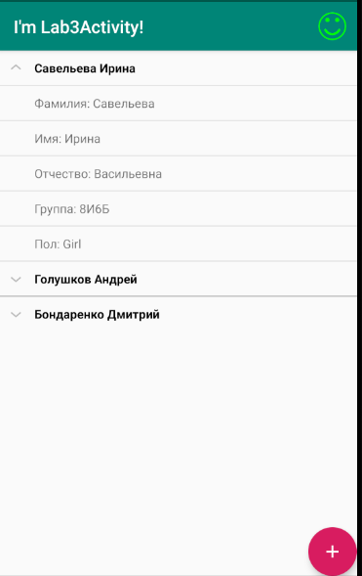

Рисунок 2 – Развернули одного студента

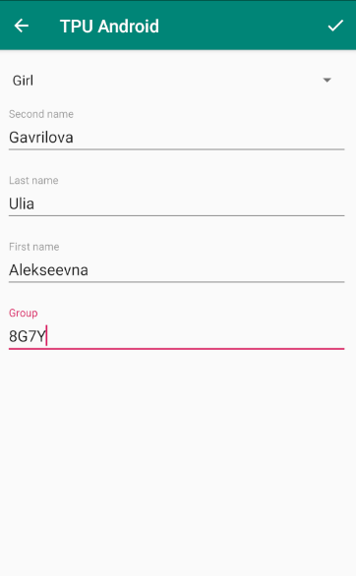

Рисунок 3 – Добавление нового студента

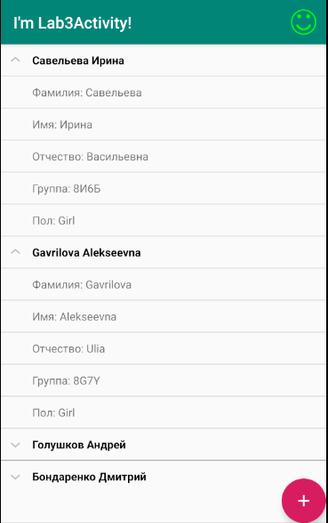

Рисунок 4- Результат добавления

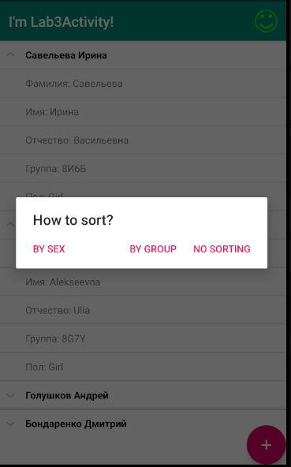

Рисунок 5 - AlertDiaolog

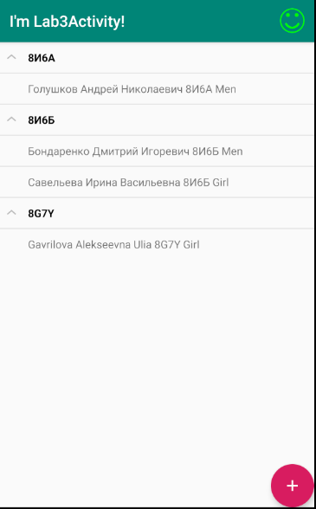

Рисунок 6 – Сортировка по группе

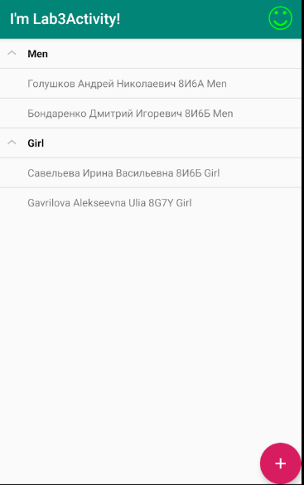

Рисунок 7 – Сортировка по полу

Итоги

В ходе лабораторной работы была создан модуль в котором имеется возможность просматривать и добавлять студентов. Был реализован кэш студентов, позволяющий хранить информацию до закрытия приложения в ОС. Была реализована сортировка по группе и по полу.